**LOGBOOK KEGIATAN MAGANG PLP 2021**

**Sesi I**

**(Senin, 8 November 2021)**

|  |  |  |
| --- | --- | --- |
| Judul materi | : | Evaluasi dan diskusi ketidaksesuaian/penyimpangan kegiatan laboratorium. |
| Tanggal, Jam kegiatan | : | 8 November 2021/08.00-10.00 WIB |
| Nama peserta | : | Sigit Nurahmad |
| Narasumber | : | Dr. Diana Nur Afifah, S.TP., M.Si |
| Fasilitator | : | Sri Harjanto, ST. |
| Uraian materi yang diberikan (minimal 5 kalimat) | : | Ketidaksesuaian adalah tidak terpenuhinya atau tidak tercapainya suatu persyaratan dikarenakan oleh sistem yang belum berjalan, pemahaman yang kurang, tidak adanya sumber daya atau bahkan kesalahan karena *human error*. Bila menemukan ketidaksesuaian di laboratorium, kita harus melakukan analisis masalah secara tuntas agar dapat menemukan akar masalahnya. Selanjutnya berdasarkan akar masalah ini dapat menentukan tindakan koreksi dan tindakan perbaikan. Misalkan di laboratorium kita ada temuan berupa tidak adanya prosedur dan rekaman evaluasi efektivitas pelatihan personil. Maka harus dilakukan analisis masalah yang menjadi penyebab temuan tersebut, dan ternyata akar masalahnya adalah belum adanya kaji ulang panduan mutu. Tindakan koreksi yang dapat dilakukan atas temuan tersebut adalah melakukan kaji ulang panduan mutu laboratorium dan menambahkan prosedur evaluasi efektivitas pelatihan personil. Kemudian sebagai tindakan perbaikan dapat dilakukan sosialisasi prosedur evaluasi efektivitas pelatihan personil dan menyiapkan rekaman evaluasi efektivitas pelatihan personil laboratorium. |
| Kendala teknis dan non teknis | : | - |
| Kesan mengikuti kelas | : | Banyak pencerahan dan inspirasi yang muncul pada sesi diskusi ini. Hal ini sangat berguna dalam mengevaluasi ketidaksesuaian kegiatan laboratorium dan tindakan koreksi yang harus dilakukan. |
| Dokumentasi kegiatan | : |  |

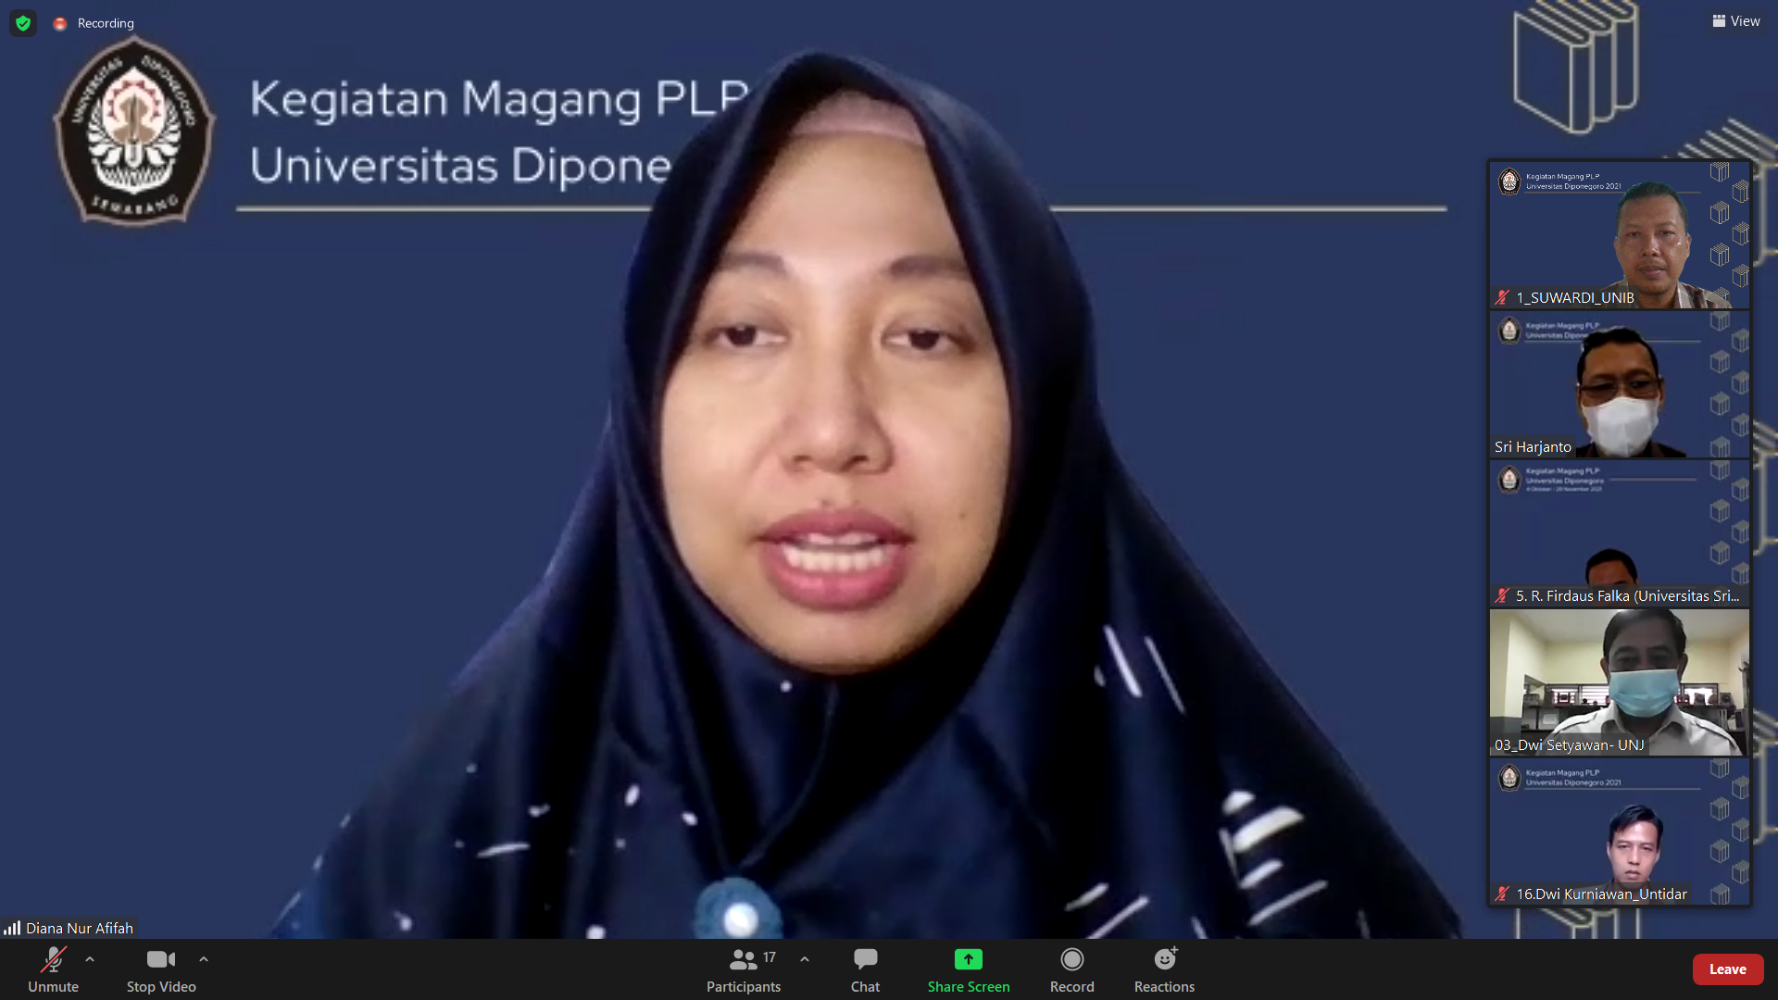

Gambar 1. Pemateri (Ibu Dr. Diana Nur Afifah) sedang memberikan materi pengantar

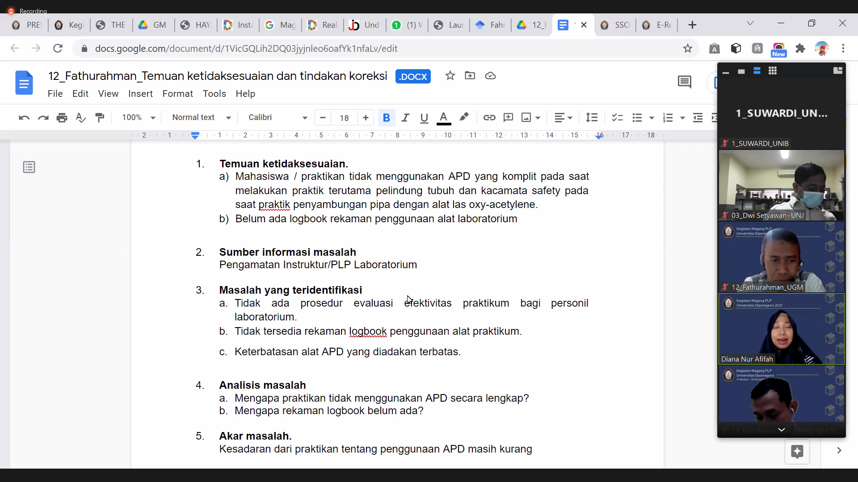

Gambar 2. Pembahasan tugas pak Fathurahman oleh Bu. Dr. Diana Nur Afifah

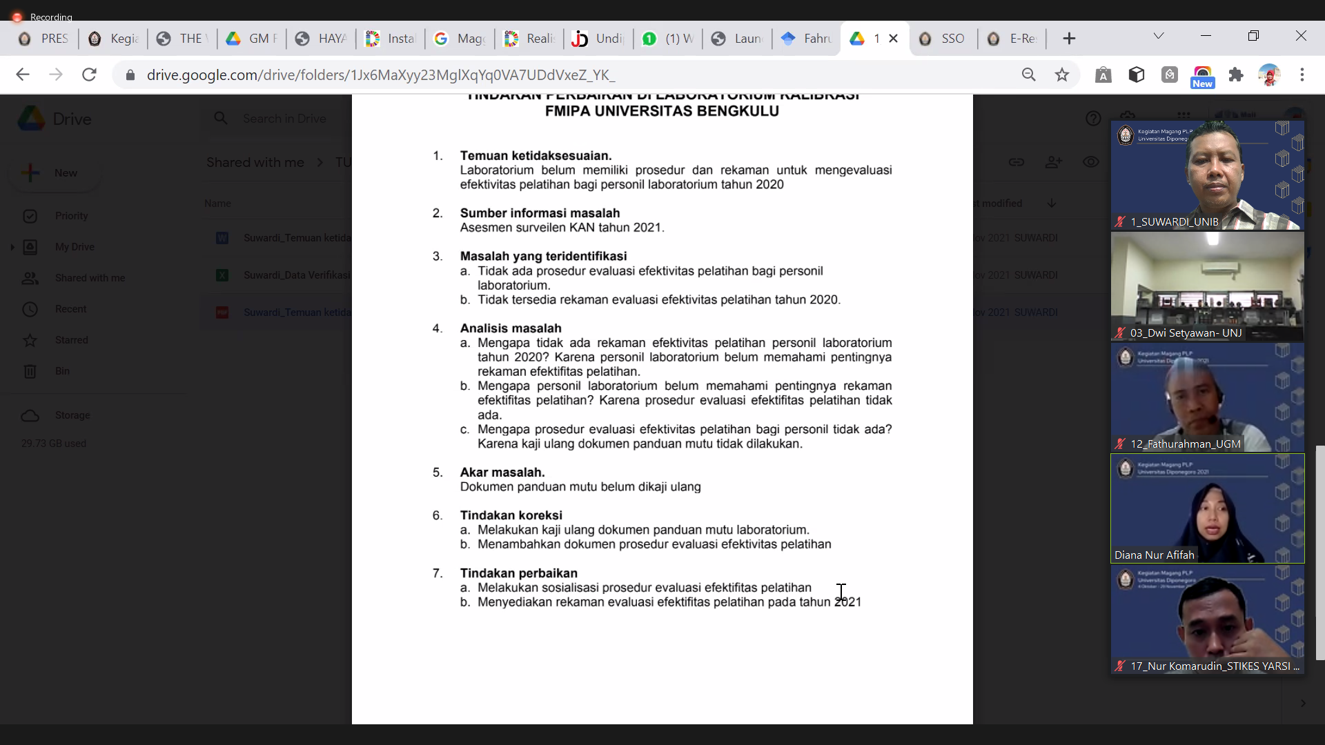

Gambar 3. Pembahasan tugas pak Suwardi oleh Bu Dr. Diana Nur Afifah

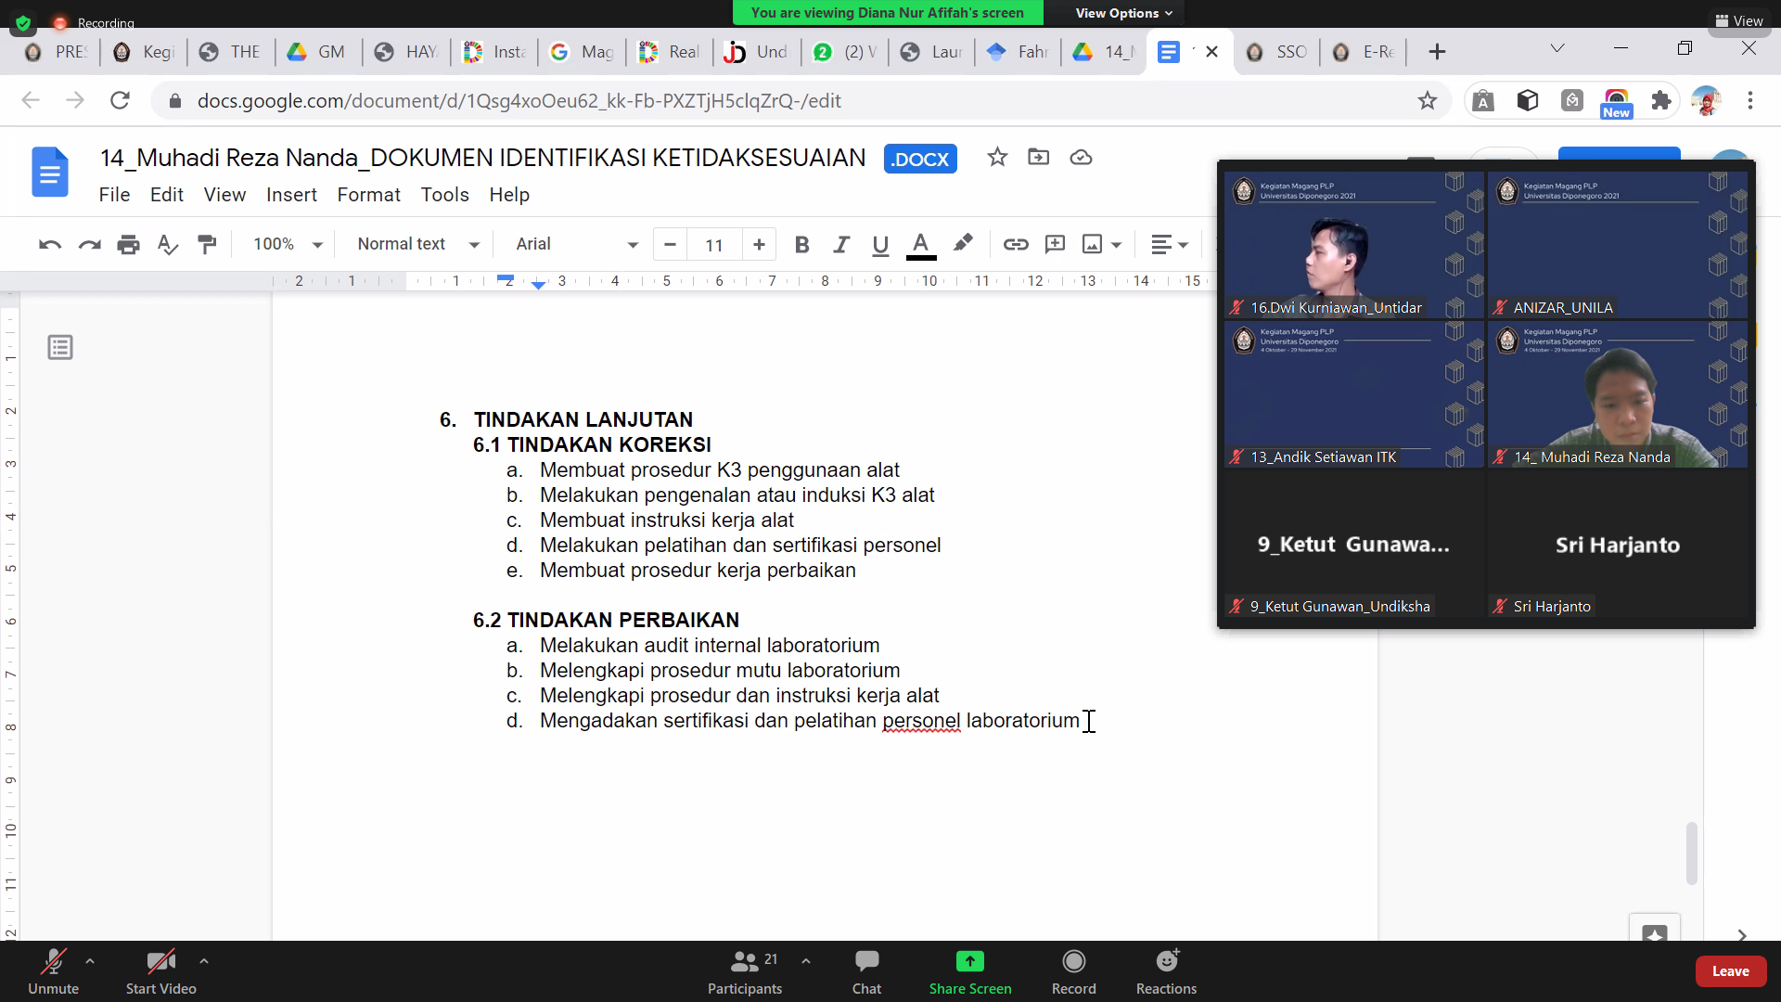

Gambar 4. Pembahasan tugas pak Muhadi oleh Bu Dr. Diana Nur Afifah

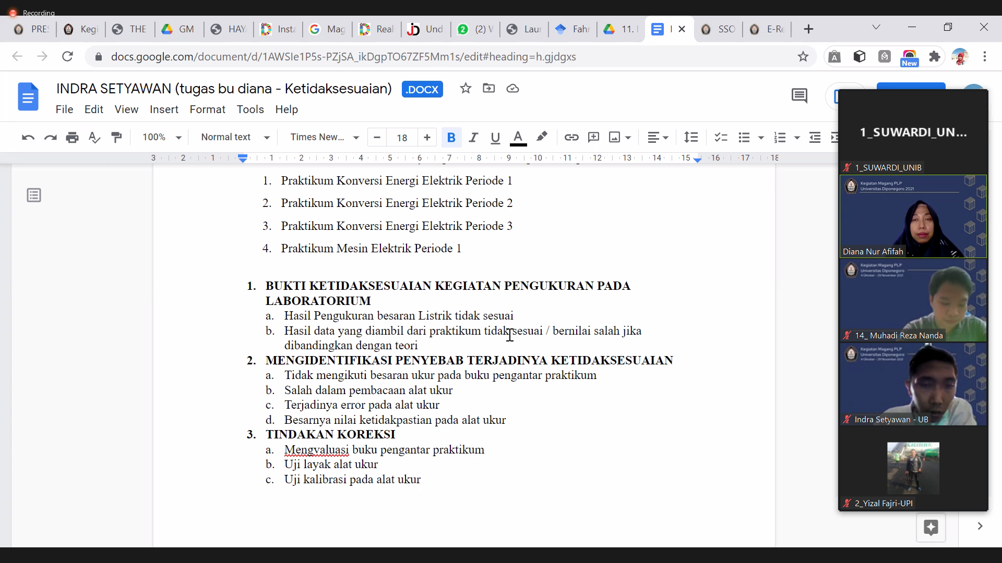

Gambar 5. Pembahasan tugas pak Indra Setyawan oleh Bu Dr. Diana Nur Afifah

Magelang, 8 November 2021

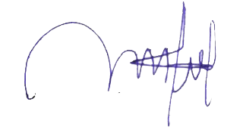

Sigit Nurahmad

NIP. **197408292021211002**

**LOGBOOK KEGIATAN**

**Sesi II**

|  |  |  |
| --- | --- | --- |
| Judul materi | : | Pemaparan Penelitian di bidang Mekanika dan Elektro terutama Pengembangan dan Pengelolaan Peralatan/Bahan Laboratorium |
| Tanggal, Jam kegiatan | : | 08 November 2021, Pukul 10.00 – 12.00 |
| Nama peserta | : | Dwi Kurniawan, S.T |
| Narasumber | : | Dr. Eng. Munadi, S.T., M.T. |
| Fasilitator | : | Sri Harjanto, ST |
| Uraian materi yang diberikan (minimal 5 kalimat) | : | 1. Pemaparan Penelitian bidang Mekanika dan Elektro 2. Penelitian Pak Munadi   Scopus  Bidang Penelitian :  - Robotika dan Kotroller  - Otomasi dan IoT  - AVG (Automatic Guide Vehicle)  - CPM (Continous Passive Motion)  - Solar Panel  3. Penelitian Orang Lain yang terkait Laboratorium  - Terkait Penelitian Inventaris Laboratorium  - Terkait Bahan Habis Pakai Laboratorium.  4. Pengenalan video youtube Penelitian Pak Munadi  DIPO BROILER MONITORING SYSTEM  5. Pengenalan Turnitin  6. Contoh : Arikel Penelitian, |
| Kendala teknis dan non teknis | : | Tidak Ada |
| Kesan mengikuti kelas | : | Narasumber memberikan materi penelitian di bidang elektro dan mekanika, kepada peserta dengan menarik ,jelas dan langsung diberikan contoh-contohnya dan didiskusikan sehingga mudah dimengerti dan dipahami |
| Dokumentasi kegiatan | : | 1. Pemaparan Materi                                      1. Daftar Peserta Pelatihan Magang       Magelang, 8 November 2021  Dwi Kurniawan, S.T.  NIP. 197204012002122001 |